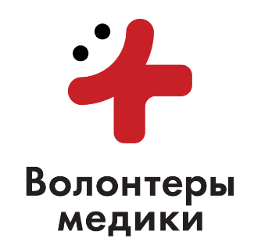  Всероссийское общественное движение добровольцев в сфере здравоохранения «Волонтеры-медики»  101000, Москва, Потаповский переулок, д. 5 стр. 4, помещение XX  ОГРН: 1177700004415 ИНН: 7706447322  Тел. 8 (495) 796-03-06; волонтеры-медики.рф  28.06.2021 № 18-20-28/06  На №___________от____________ | Руководителю проекта  «Добро детям»  Суворовой Елизавете Владимировне

Рекомендательное письмо

Региональное отделение ВОД Волонтеры – медики Удмуртской Республики рекомендует для участия в Международной Премии #МЫВМЕСТЕ кандидатуру Суворовой Елизаветы Владимировны, студентки лечебного факультета ФГБОУ ВО «Ижевская государственная медицинская академия», заместителя регионального координатора и координатора направления «Социальное добровольчество» в Удмуртской Республике, представляющую проект «Добро детям».
Актуальность проекта заключается в повышении уровня половой грамотности, информированности в отношении культуры полового воспитания, социальных и психологических аспектах сексуальной жизни, гигиенических знаний и навыков, вопросах брака и семьи, здорового образа жизни.
Реализация проекта проходит в рамках открытых уроков, состоящих из бесед с подростками от 14 до 18 лет в различных интерактивных форматах. Одной из важных отличительных особенностей проекта является выход с данными темами к ребятам из детских домов и реабилитационных центров для несовершеннолетних в Удмуртской Республике. В работе используются лекции собственной разработки.
За первый год работы проект привлек 25 волонтеров, проведено более
53 различных мероприятий, и спрос на данный проект только растет.

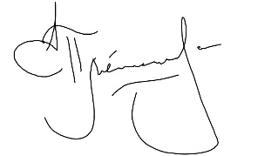
Региональный координатор
ВОД «Волонтеры-медики» УР Е.П. Плеханова

